Pflaster Atlas
Planung, Konstruktion und Herstellung

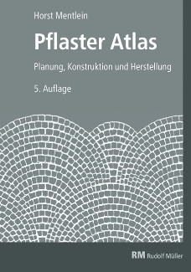 | Von Prof. Dr.-Ing. Horst Mentlein.  5., aktualisierte Auflage 2020. 21,0 x 29,7 cm. Gebunden.  255 Seiten mit 308 farbigen Abbildungen und 91 Tabellen.  EURO 79,–  ISBN: 978-3-481-04001-7  ISBN E-Book: 978-3-481-04002-4

Verlagsgesellschaft Rudolf Müller GmbH & Co. KG
Kundenservice: 65341 Eltville

Telefon: 06123 9238-258 Telefax: 06123 9238-244
rudolf-mueller@vuservice.de www.baufachmedien.de

Der „Pflaster Atlas“ ist das bewährte Grundlagenwerk zur sicheren Planung, Konstruktion und Herstellung von Pflasterflächen auf dem aktuellen Stand der Technik und Normung.

Die Herstellung dauerhafter und bedarfsgerechter Pflasterflächen ist anspruchsvoll. Die vielfältigen Möglichkeiten bei Pflastersteinen und Platten, Fugen- und Bettungsmaterialien sowie Tragschichten erlauben vielfältige Kombinationen. In der Praxis führt die Vermischung unterschiedlicher Bauarten oder ungeeigneter Materialien jedoch immer wieder zu Mängeln und Schäden. Teure Reparaturen sind die Folge. Die Herstellung von Pflasterflächen verlangt daher fundiertes Wissen sowie eine sorgfältige Planung und handwerksgerechte Ausführung.

Prof. Dr.-Ing. Horst Mentlein beschreibt in seinem „Pflaster Atlas“ Materialien, Konstruktionen, Bauweisen und Anforderungen fachlich fundiert und leicht verständlich. Über 145 Zeichnungen und 225 Fotos sorgen für einen unmittelbaren praktischen Nutzen. Der direkte Bezug zu den Vorschriften und Regelwerken gibt Sicherheit bei Streitigkeiten und Schadensfällen.

Die 5. Auflage berücksichtigt aktuelle Regelwerke, insbesondere die neue ATV DIN 18318, Ausgabe 2019. Ergänzt wurden zahlreiche praxisrelevante Konstruktionen
z. B. zu Pflaster in gebundener Bauweise und mit verfestigten Fugen. Überarbeitete Leistungsverzeichnistexte runden die neue Auflage ab.

1.847 Zeichen / Januar 2020

